Projeto de Interfaces WEB – Atividade Express e Angular

1 – Faça o download dos arquivos:
- projeto-mini-v3.zip
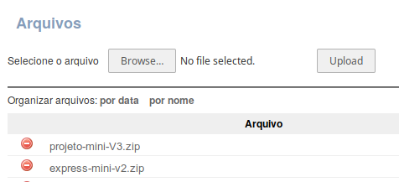
- express-mini-v2.zip

2 – No projeto express-mini-v2
- Crie, na pasta models, o arquivo product.model.js, com o atributos:
  - id, name, price e qty.
- Crie, na pasta services, o arquivo product.service.js, com os métodos para:
  - register(data)
  - list()
  - update(id,data)
  - delete(id)
  - retrieve(id)

Obs.: Não esqueça de gerar ids em um contador, tal qual como user.service.js
- Crie, na pasta routes, o arquivo de rotas product.js. Este arquivo irá então fazer chamadas para os serviços de product.service.js. Crie as seguintes rotas:
  - /list (GET)
  - /register (POST)
  - /update/:id (PUT)
  - /delete/:id (DELETE)
  - /retrieve/:id (GET)
- Finalmente, no arquivo app.js:
  - Crie uma nova rota mestre para o arquivo de rotas product.js.
    - app.use('/products', products);

- Suba seu serviço e teste o mesmo com algum cliente REST (ARC, Postman, etc.)

3 – No projeto-mini, faça o seguinte:
- Abra o arquivo user.service.ts, da pasta services.
  - Conecte-o com o serviço user, do Express (express-mini).
- Abra o arquivo product.service.ts, da pasta services.
  - Conecte o mesmo com o seu serviço Express, recém criado.
- Teste todas as requisições GET, PUT, DELETE, POST

Obs.: Crie um usuário antes (register). O seu usuário deve ter uma senha com no mínimo 4 números, e uma letrar minúscula e outra maiúscula.

